
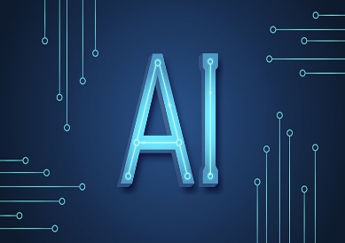

Ministère de l’enseignement supérieur de la recherche scientifique
Et des technologies de l’informatique et de la communication
Direction générale des Études Technologiques
Institut Supérieur des Études Technologiques se Bizerte
Département Technologies de l’informatique

RAPPORT DE MINI-PROJET

Réalisées par : Zeineb Ben Abdallah & Wala Boubaker
Encadrée par : Mme Jihen bokri

Année universitaire : 2023 / 2024

Remerciements

Nous tenons à exprimer nos sincères remerciements à Mme Jihen Bokri, notre encadrante, pour son accompagnement, sa disponibilité et ses conseils précieux tout au long de la réalisation de ce mini-projet.

Son encadrement bienveillant et ses remarques constructives nous ont grandement aidés à progresser et à mener à bien ce travail.

Nous remercions également tous ceux qui, de près ou de loin, ont contribué à la réussite de ce projet.

Sommaire
Introduction générale 1
Chapitre 1 : Introduction aux Chatbots et Outils de Développement 2
Introduction: 2
1.1Définitions des Chatbots : 2
1.2 Les Différents Types de Chatbots : 3
1.2.1 Chatbots Basés sur des Règles : 3
1.2.2 Chatbots à intelligence artificielle (IA) : 3
1.2.3 Chatbots vocaux : 3
1.2.4 Chatbots sociaux et conversationnel : 3
1.3 Les IDEs (Environnements deDéveloppement) pour Créer des Chatbots : 4
1.3.1 Besoins spécifiques pour développer un chatbot: 6
1.3.2 Choix selon le niveau du développeur 6
Conclusion: 7
Chapitre 2 : Bibliothèques essentielles pour un Chatbot 8
Introduction: 8
2.1 Bibliothèques pour le Traitement du Langage Naturel (NLP): 8
2.2 Bibliothèques pour l’Intelligence Artificielle et l’Apprentissage Automatique: 9
2.3 Bibliothèques spécialisées pour les Chatbots: 9
2.4 Bibliothèques pour l’Intégration et la Communication: 10
Conclusion: 10
Chapitre 3 : Modèles d’Apprentissage en Intelligence Artificielle et Bibliothèques de Chatbots 11
Introduction: 11
3.1 Définition de l’Intelligence Artificielle: 11
3.2 Modèles d’apprentissage en intelligence artificielle: 11
3.3 Modèles d’IA utilisés dans les chatbots: 12
3.4 Bibliothèques essentielles pour créer un chatbot: 13
Conclusion : 14
Chapitre 4 : Code d un chatbot skincare 15
Introduction: 15
4.1 Code Nltk : 15
4.1.1 definition Nltk: 15
4.1.2 explication du Code Nltk : 15
4.2 Code chatterbot: 21
4.2.1 definition chatterbot: 21
4.2.2 explication du Code chatterbot : 21
4.3 Code chatterbot supervisé: 26
4.3.1 definition chatterbot supervisé: 26
4.3.2 explication du Code chatterbot supervisé : 26
Conclusion: 32
Conclusion générale 33
Bibliographie et Néographie 34

Listes des Figures

Figure 1 : Chatbot 2
Figure 2 : code d un chatbot assistant skincare en python basé sur NLTK 15
Figure 3:FIGURE 3:EXECUTION DU CODE D UN CHATBOT NLTK 16
Figure 4 : Importation des bibliothèques 16
Figure 5 : Définition des paires de questions/réponses 17
Figure 6 : création du chatbot 18
Figure 7 : mesage d acceuile 18
Figure 8 : Boucle principale de conversation 18
Figure 9 : Le Portier de la conversation 19
Figure 10 : L’Interprète intelligent 19
Figure 11 : Le Médiateur bienveillant 20
Figure 12 : code d un chatbot assistant skincare en python basé sur chatterBot 21
Figure 13 : exécution du code d un chatbot NLTK 22
Figure 14 : Importation des bibliothèques ChatterBot 22
Figure 15 : Dictionnaire SKIN_TYPES contenant les profils de pea 22
Figure 16 : Fonction reponse_personnalisee pour générer une réponse adaptée 23
Figure 17 : Création et entraînement de SkincareBot avec des exemples de dialogue 23
Figure 18 : Debut de la boucle de gestion des messages utilisateurs 24
Figure 19 : Traitement complet de la détection du type de peau et génération de réponse personnalisée 24
Figure 20 : les questions d un chatbot 25
Figure 21 : : code d un chatbot assistant skincare en python basé sur chatterbot supervisé 26
Figure 22 : execution d un code chatbot supervisé 26
Figure 23 : Importation des bibliothèques 27
Figure 24 : Base de données des types de peau et conseils 27
Figure 25 : Fonction qui donne une réponse personnalisée 28
Figure 26 : Fonction principale qui fait tourner le bot 28
Figure 27 : Charger les données d'entraînement 29
Figure 28 : Créer et entraîner le chatbot 29
Figure 29 : Variables pour suivre la conversation et Boucle de conversation 29
Figure 30 : Reconnaissance du type de peau 30
Figure 31 : Traitement intelligent des demandes selon le type de peau 30

Introduction générale
Aujourd’hui, la technologie joue un rôle important dans notre vie quotidienne. L’intelligence artificielle est utilisée dans plusieurs domaines, y compris celui des soins de la peau. De plus en plus de personnes cherchent des conseils personnalisés pour mieux prendre soin de leur peau, mais ne savent pas toujours vers qui se tourner.
C est pour cela que nous avons choisi de créer un chatbot spécialisé dans le skincare. Ce chatbot a pour but d’aider les utilisateurs à trouver des produits adaptés à leur type de peau et à répondre à leurs questions de manière simple et rapide. Il fonctionne comme un assistant virtuel capable de discuter avec l’utilisateur et de lui donner des conseils utiles.
Dans ce rapport, nous allons expliquer les étapes que nous avons suivies pour réaliser ce projet, les outils que nous avons utilisés, les difficultés rencontrées, et les résultats obtenus.

Chapitre 1 : Introduction aux Chatbots et Outils de Développement

Introduction:
Les chatbots sont des programmes capables de discuter avec des utilisateurs, souvent utilisés pour répondre à des questions ou aider dans certaines tâches. Dans ce chapitre, on découvre ce qu’est un chatbot, les différents types existants, ainsi que les outils utilisés pour les créer. Cela permet de mieux comprendre comment ils fonctionnent et avec quels logiciels on peut les développer

1.1Définitions des Chatbots :
Un chatbot est une intelligence artificielle ou un programme informatique capable de converser avec un utilisateur en simulant une discussion humaine. Il peut répondre à des questions, fournir des informations ou exécuter des tâches automatiquement. Son fonctionnement repose sur des règles programmées ou sur l’intelligence artificielle
On le retrouve souvent dans le service client, l’assistance technique ou encore l’automatisation de certaines tâches.

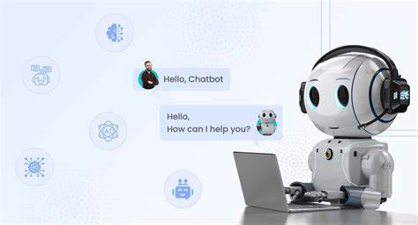
Figure 1 : Chatbot

1.2 Les Différents Types de Chatbots :

1.2.1 Chatbots Basés sur des Règles :
Suivent des scénarios prédéfinis et répondent uniquement à des commandes spécifiques
- Avantages : Simples à développer et rapides à mettre en place.
- Inconvénients :
Les chatbots sont des programmes informatiques conçus pour interagir avec les utilisateurs de manière automatisée. Ils sont largement utilisés dans le service client, l’assistance virtuelle et bien d'autres domaines. Leur conception dépend de plusieurs facteurs, notamment leur niveau d'intelligence et leur architecture.
vénients : Manquent de flexibilité et ne peuvent pas gérer
des requêtes complexes.
- Exemples : Chatbots de support client

1.2.2 Chatbots à intelligence artificielle (IA) :
Utilisent le traitement du langage naturel (NLP) et l’apprentissage automatique pour comprendre et apprendre des interactions.
Avantages : Plus interactifs et capables d’apprendre avec le temps.
Inconvénients : Nécessitent une grande quantité de données et des ressources informatiques importantes.
- Exemples : Google Assistant, Siri, ChatGP

1.2.3 Chatbots vocaux :
Interagissent via la reconnaissance et la synthèse vocale plutôt que par texte.
- Avantages : Interaction plus fluide et naturelle et accessible aux personnes ayant des difficultés avec l’écrit
- Inconvénients : Sensibilité aux bruits de fond et aux accents et il y’a un risqued’erreurs d’interprétation des commandes vocales.
- Exemples : Alexa d’Amazon, Google Assistant,

1.2.4 Chatbots sociaux et conversationnel :

Axés sur des interactions naturelles et humaines pour engager des discussions plus fluides et amicales .

- Avantages : Interaction engageante et divertissante et il peutaider à réduire l’isolement social .
- Inconvénients : Peu fiables pour des tâches sérieuses ou précises et il y’a un risque de dépendance émotionnelle chez certains utilisateurs .
- Exemples : Chatbots de divertissement, compagnons virtuels comme Replika.

1.3 Les IDEs (Environnements deDéveloppement) pour Créer des Chatbots :
Le choix d’un IDE (Environnement de Développement Intégré) est crucial pour créer un chatbot de manière fluide, rapide et efficace. Voici un comparatif des principaux IDEs utilisés pour le développement de chatbots, présenté de façon claire et structurée :
- Visual Studio Code (VS Code)
  - Avantages :
    - Léger, rapide et gratuit.
    - Compatible avec plusieurs langages (Python, JavaScript, Node.js…).
    - Nombreuses extensions utiles pour les chatbots (Rasa, ChatterBot, OpenAI API).
    - Terminal intégré, gestion Git, autocomplétion intelligente.
  - Inconvénients :
    - Nécessite parfois des configurations manuelles.
  - Cas d’utilisation :
    - Idéal pour des projets en Python ou JavaScript orientés chatbot, que ce soit localement ou avec des API externes.
- PyCharm
  - Avantages :
    - Spécialement optimisé pour Python.
    - Excellente analyse de code et complétion automatique.
    - Débogueur puissant, gestion intégrée des environnements virtuels.
  - Inconvénients :

    - La version gratuite (Community) est limitée (pas de support Django, Flask complet…).
    - Un peu plus lourd à l’exécution que VS Code.
  - Cas d’utilisation :

    - Recommandé pour des projets complexes en Python utilisant ChatterBot, spaCy, ou des modèles NLP.
- Jupyter Notebook
  - Avantages :
    - Interface claire pour tester des blocs de code de façon interactive.
    - Idéal pour l’expérimentation de modèles NLP et de machine learning.
  - Inconvénients :
    - Moins adapté au développement structuré et en production.
  - Cas d’utilisation :
    - Parfait pour les phases de prototypage ou d’analyse avec des bibliothèques comme Transformers, TensorFlow, NLTK.
- Replit (Repl.it)
  - Avantages :
    - Accessible depuis le navigateur, sans installation.
    - Simple à utiliser, bon pour l'apprentissage ou les démonstrations.
  - Inconvénients :
    - Moins performant qu’un IDE local.
    - Fonctions limitées pour les projets complexes.

  - Cas d’utilisation :
    - Utile pour tester rapidement des scripts de chatbot en ligne ou en salle de classe.
- Android Studio / Xcode
  - Avantages :
    - Intégration native avec Android ou iOS.

    - Outils puissants pour créer des applications mobiles avec un chatbot intégré.
  - Inconvénients :
    - Complexité élevée, uniquement utile pour les projets mobiles.
  - Cas d’utilisation :
    - Pour intégrer un chatbot dans une application mobile native via des API comme Dialogflow ou Rasa.

1.3.1 Besoins spécifiques pour développer un chatbot:
Créer un chatbot nécessite des outils capables de :
- Gérer le traitement du langage naturel (NLP) ;
- Intégrer des bibliothèques d’apprentissage automatique ;
- Simuler des conversations ;
- Gérer des requêtes HTTP/API (ex : connexion à une base de données, API météo, etc.)
- Déployer le chatbot sur des plateformes (site web, WhatsApp, Messenger...).

1.3.2 Choix selon le niveau du développeur
- Débutants :
  - Dialogflow ou BotPress avec une interface visuelle.
  - Visual Studio Code avec des extensions simples (comme Python ou Chatbot UI).
- Intermédiaires :
  - Rasa dans VS Code ou PyCharm, avec compréhension des intentions et entités.
  - Jupyter pour tests NLP avec spaCy ou Transformers.
- Avancés :
  - Rasa, GPT/OpenAI API avec un environnement sur mesure dans PyCharm ou VS Code.
  - Déploiement sur cloud (Heroku, AWS, Azure) via des plugins ou intégrations terminal.

Conclusion:

Le choix du type de chatbot et de l’IDE dépend des besoins spécifiques du projet. Les chatbots basés sur des règles sont adaptés aux tâches simples, tandis que ceux utilisant l'IA offrent une meilleure expérience utilisateur. Côté développement, Visual Studio Code et PyCharm sont les plus populaires, mais des plateformes dédiées comme Dialogflow facilitent la création de chatbots avancés.

Chapitre 2 : Bibliothèques essentielles pour un Chatbot

Introduction:

Pour développer un chatbot performant, il est crucial d’utiliser des bibliothèques adaptées aux tâches de traitement du langage naturel, d’apprentissage automatique, de gestion des dialogues et d’intégration. Ces bibliothèques facilitent la création, la compréhension, et l’interaction du chatbot avec les utilisateurs. Ce chapitre explore les principales bibliothèques utilisées dans le développement de chatbots modernes.

2.1 Bibliothèques pour le Traitement du Langage Naturel (NLP):
- NLTK (Natural Language Toolkit)
  - Bibliothèque en Python dédiée au NLP.
  - Permet l’analyse syntaxique, la tokenisation, la classification, la lemmatisation, etc.
  - Adaptée aux projets académiques et prototypes simples.
- spaCy
  - Plus rapide et plus adaptée aux projets en production que NLTK.
  - Gère la reconnaissance d’entités nommées (NER), la détection d’intention et l’analyse grammaticale.
  - Excellente compatibilité avec d'autres bibliothèques de machine learning.
- TextBlob
  - Bibliothèque simple pour les débutants.

  - Permet de faire de l’analyse de sentiments, de la traduction ou du résumé.
  - Moins puissante que spaCy ou NLTK, mais très facile à utiliser.

2.2 Bibliothèques pour l’Intelligence Artificielle et l’Apprentissage Automatique:
- TensorFlow
  - Développée par Google, permet de créer des modèles de deep learning.
  - Utilisée pour entraîner des chatbots complexes sur des données massives.
- PyTorch
  - Alternative populaire à TensorFlow, développée par Facebook.
  - Plus intuitive et flexible pour les développeurs en R&D.
- Transformers (Hugging Face)
  - Permet d’utiliser des modèles pré-entraînés comme GPT, BERT, T5.
  - Très utilisé pour les chatbots avancés comprenant le langage humain de manière contextuelle.

2.3 Bibliothèques spécialisées pour les Chatbots:
- ChatterBot
  - Bibliothèque Python simple pour créer des chatbots basés sur l’apprentissage supervisé.
  - Utilise des adaptateurs logiques (comme BestMatch) pour répondre aux utilisateurs.
  - Idéal pour les débutants.
- Rasa
  - Framework open-source complet pour créer des chatbots intelligents.
  - Gère la compréhension du langage (NLU) et la gestion du dialogue.

  - Adapté aux entreprises et projets professionnels.
- BotPress
  - Basé sur Node.js, propose une interface visuelle.
  - Conçu pour les développeurs souhaitant créer des chatbots sans trop de code.
  - Très utile dans les cas d’usage en entreprise ou dans l’éducation.

2.4 Bibliothèques pour l’Intégration et la Communication:
- Flask / FastAPI
  - Permettent de créer une API REST pour que le chatbot communique avec des applications web.
  - Légères et rapides à déployer.
- Socket.io / WebSockets
  - Utilisées pour une communication en temps réel entre le chatbot et l’utilisateur via une interface web ou mobile.
- Twilio, Telegram Bot API, Discord.py, etc.
  - Bibliothèques spécifiques pour intégrer un chatbot à des plateformes de messagerie (WhatsApp, Telegram, Discord...).

Conclusion:
Le choix des bibliothèques dépend du niveau du développeur, du type de chatbot et du contexte d’utilisation. Pour un projet simple, des bibliothèques comme ChatterBot ou TextBlob suffisent. Pour des projets avancés, il est préférable d’utiliser spaCy, Transformers ou Rasa. Enfin, les bibliothèques d’intégration sont indispensables pour connecter le chatbot aux plateformes de communication. Bien maîtriser ces outils est essentiel pour concevoir un chatbot efficace, intelligent et interactif.

from nltk.chat.util import Chat, reflections
import random

# Liste des questions-réponses
paires = [
# msg de bienvenue
(r"(?i).*(bonjour|salut|coucou).*",
["Bonjour ! Comment puis-je vous aider avec votre routine skincare ?",
"Salut ! Besoin de conseils pour votre peau ?"]),

# Types de peau
(r"(?i).*(type de peau|nature de ma peau).*",
["Il existe 4 types principaux : sèche, grasse, mixte ou normale. Avez-vous des tiraillements ou de la brillance ?"]),

# Routines par type de peau
(r"(?i).*(routine|conseils).*(peau grasse).*",
["Pour peau grasse : nettoyant doux, tonique, crème légère et SPF matin et soir."]),

(r"(?i).*(routine|conseils).*(peau sèche).*",
["Pour peau sèche : nettoyant hydratant, crème riche et protection solaire."]),

(r"(?i).*(routine|conseils).*(peau mixte).*",
["Pour peau mixte : nettoyant doux, hydratant léger et écran solaire."]),

(r"(?i).*(routine|conseils).*(peau sensible).*",
["Pour peau sensible : produits doux, sans parfum et crème apaisante."]),

# Routine de base
(r"(?i).*(routine de base|skincare simple).*",
["La base : nettoyer, hydrater et protéger du soleil chaque jour."]),

# Nettoyage
(r"(?i).*(nettoyer|laver).*visage.*",
["Nettoyez votre visage matin et soir avec un nettoyant adapté. Évitez l’eau trop chaude."]),

# Ordre des produits
(r"(?i).*(ordre des produits|dans quel ordre).*",
["Routine classique : Nettoyant > Tonique > Sérum > Crème > Protection solaire (matin)."]),

# Remerciements
(r"(?i).*(merci|merci beaucoup).*",
["Avec plaisir ! Revenez quand vous voulez pour d'autres conseils."]),

# msg de sortie
(r"(?i).*(au revoir|bye|à bientôt).*",
["Au revoir ! Prenez soin de votre peau !"])
]

# Création du chatbot
chatbot = Chat(paires, reflections)

print("Bienvenue ! Posez-moi vos questions sur les soins de la peau.")
print("(Tapez 'au revoir' pour quitter)")

while True:
# Demande à l'utilisateur
message = input("Vous: ")

# Quitter si l'utilisateur dit au revoir
if message.lower() in ["au revoir", "bye", "à bientôt"]:
print("Skincare Bot: À bientôt ! N'oubliez pas votre routine quotidienne.")
break

# Réponse du chatbot
reponse = chatbot.respond(message)

# Si le bot ne comprend pas
if not reponse:
print("Skincare Bot: Je n'ai pas compris. Pouvez-vous reformuler ?")
else:
print("Skincare Bot:", reponse)

Chapitre 3 : Modèles d’Apprentissage en Intelligence Artificielle et Bibliothèques de Chatbots

Introduction:
Dans ce chapitre, je vais parler sur l intelligence artificielle, les Modèles d’apprentissage AI et les Modèles d’IA utilisés dans les chatbots

3.1 Définition de l’Intelligence Artificielle:
- L’intelligence artificielle (IA) est un domaine de l’informatique qui vise à créer des systèmes capables de simuler l’intelligence humaine.
- Elle permet à une machine de raisonner, apprendre, percevoir, comprendre le langage et même prendre des décisions.
- Dans le cas des chatbots, l’IA est utilisée pour comprendre les intentions, analyser les messages, répondre intelligemment et parfois apprendre automatiquement de nouvelles informations.

3.2 Modèles d’apprentissage en intelligence artificielle:
Les modèles d’IA permettent aux chatbots d’apprendre et d’améliorer leur compréhension des messages humains. Voici les principaux types :
- Apprentissage supervisé :
  - Le modèle apprend à partir de données annotées (question → réponse).
  - Recommandé pour les cas où on souhaite un comportement précis.
- Apprentissage non supervisé :
  - Il trouve des structures dans les données sans indication.
  - Moins courant dans les chatbots, mais utile pour analyser les sujets de discussion.
- Apprentissage par renforcement :

  - Le chatbot apprend par essais/erreurs, avec récompense ou sanction.
  - Très puissant pour améliorer l’interaction avec les utilisateurs.
- Deep Learning :
  - Utilise des réseaux de neurones profonds pour traiter des textes longs et complexes.
  - Fondamental dans les chatbots modernes comme ChatGPT.

3.3 Modèles d’IA utilisés dans les chatbots:
Plusieurs modèles sont à la base des chatbots les plus performants :
- GPT (Generative Pre-trained Transformer) :
  - Produit par OpenAI.
  - Capable de générer du texte très fluide et pertinent.
- BERT (Bidirectional Encoder Representations from Transformers) :
  - Développé par Google.
  - Excellent pour comprendre le sens d’une phrase.
- DialoGPT :
  - Version de GPT spécialisée pour le dialogue.
  - Très utilisé pour créer des assistants conversationnels naturels.
- T5 (Text-To-Text Transfer Transformer) :
  - Transforme chaque tâche en problème de texte à texte.
  - Polyvalent pour résumé, traduction, question-réponse.

- RNN / LSTM :
  - Anciens modèles de séquences, moins performants que les Transformers, mais encore utilisés.

3.4 Bibliothèques essentielles pour créer un chatbot:

Les bibliothèques facilitent la création, l’entraînement et la gestion des chatbots. Voici les plus courantes :
- ChatterBot :
  - Facile à utiliser en Python.
  - Bon pour des bots simples d’apprentissage.
  - Moins adapté aux projets complexes.
Rasa :
  - Open source, très complet.
  - Gère intentions, entités, dialogues.
  - Recommandé pour des solutions professionnelles.
- BotPress :
  - Interface visuelle, codé en Node.js.
  - Accessible aux débutants et utilisateurs non techniques.

- Dialogflow (Google) :

  - Très bon traitement du langage naturel.
  - Intégration facile avec de nombreuses plateformes.
  - Idéal pour les projets connectés à Google Cloud.
- Microsoft Bot Framework :
  - Compatible avec Azure.
  - Permet de créer des bots très complets et personnalisés.

- Amazon Lex :
  - Technologie utilisée par Alexa.
  - Très bonne reconnaissance vocale et textuelle.
  - Intégré aux services AWS.

Conclusion :
L’intelligence artificielle transforme les chatbots en outils intelligents et dynamiques. Grâce aux modèles d’apprentissage comme GPT ou BERT, ils peuvent comprendre, générer et apprendre. Les bibliothèques comme Rasa, Dialogflow ou ChatterBot permettent de construire ces chatbots selon les besoins. Le choix des outils dépend du niveau de complexité du projet, des ressources disponibles et du public visé.

Chapitre 4 : Code d un chatbot skincare

Introduction :
Dans ce chapitre on va expliquer tous les codes

4.1 Code Nltk :

4.1.1 definition Nltk:
NLTK (Natural Language Toolkit) est une bibliothèque Python populaire pour le traitement automatique du langage naturel (NLP-Natural Language Processing).
Elle est largement utilisée dans la recherche, l'éducation et les projets d'IA pour analyser et manipuler du texte en langage humain.

4.1.2 explication du Code Nltk :
- En general :

Élément | Fonction
from nltk.chat.util impor Chat | Utiliser les fonctions de chatbot de nltk
paires | Liste de règles pour détecter les questions et formuler une réponse
expressions régulières (regex) | Permettent d’analyser les mots-clés dans le message de l’utilisateur
Chat(paires, reflections) | Crée le bot en se basant sur les règles fournies
while True / input() | Gère la conversation en boucle
chatbot.respond(message) | Trouve une réponse à la question de l’utilisateur
if not reponse | Si aucune règle ne correspond, affiche un message d’incompréhension
message.lower() in [...] | Permet de quitter la boucle si l’utilisateur dit « au revoir », etc.

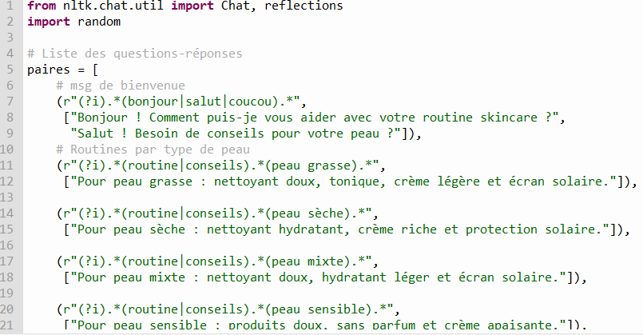

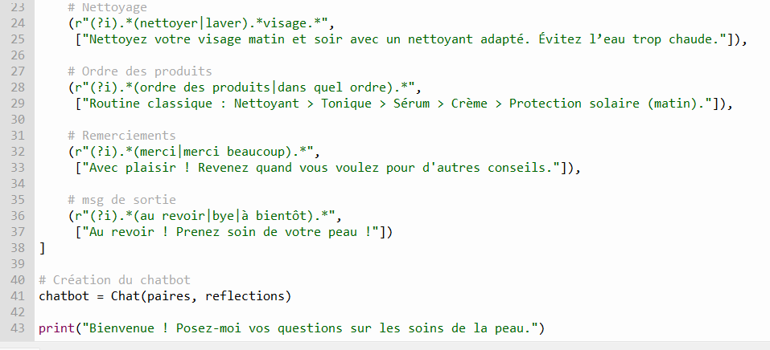

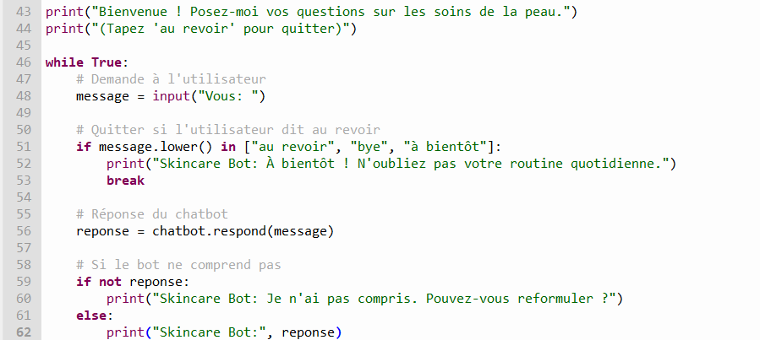

Figure 2 : code d un chatbot assistant skincare en python basé sur NLTK

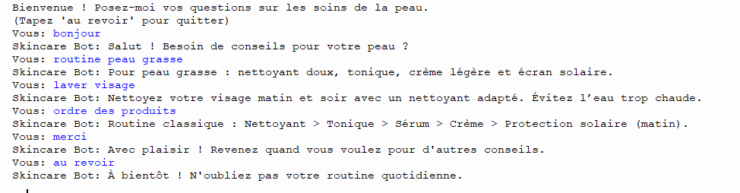
Figure 3:FIGURE 3:EXECUTION DU CODE D UN CHATBOT NLTK

- Par partie :

Figure 4 : Importation des bibliothèques

- Chat : outil de NLTK qui permet de créer un chatbot avec des règles simples.
- reflections : dictionnaire qui convertit “je” en “vous”, “mon” en “votre”, etc. Cela rend les conversations plus naturelles.
- random : ici, ce module n’est pas utilisé directement, mais il peut servir pour choisir une réponse aléatoire s’il y en a plusieurs

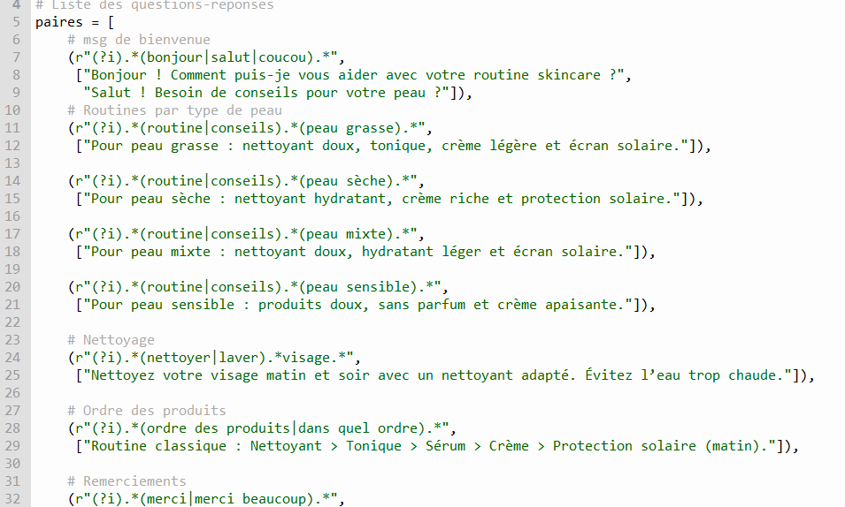
.

Figure 5 : Définition des paires de questions/réponses
- Chaque élément de cette liste est une paire (question, réponses) :
- La première partie est une expression régulière (regex) qui détecte si un message utilisateur correspond à un motif donné.
- La deuxième partie est une ou plusieurs réponses possibles (sous forme de liste).
- (?i) : ignore les majuscules/minuscules (ex : “Bonjour” ou “bonjour” seront acceptés).

- .* : n’importe quels caractères avant ou après.
- (bonjour|salut|coucou) : accepte n’importe lequel de ces mots.
- Donc si l’utilisateur tape « Salut », le bot répondra par une des deux phrases proposées.
- Tu as plusieurs paires comme ça pour :
- peau grasse / sèche / mixte / sensible
- nettoyage du visage
- ordre des produits

- remerciements
- sortie (“au revoir”, “bye”, etc.)
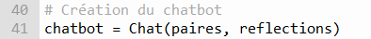

Figure 6 : création du chatbot

  - On crée une instance de Chat en lui passant les paires + reflections.
  - Ce chatbot va utiliser ces règles pour comprendre et répondre.

Figure 7 : mesage d acceuile

- Simple : affiche un message pour dire que l’utilisateur peut commencer à parler.



Figure 8 : Boucle principale de conversation

- Le programme entre dans une boucle qui ne s’arrête que si l’utilisateur veut quitter.

- Il attend que l’utilisateur tape un message.
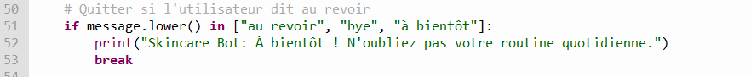
Figure 9 : Le Portier de la conversation

- Si l'utilisateur écrit "au revoir", "bye", ou "à bientôt"
- le programme affiche un message d’adieu et arrête la boucle avec break.



Figure 10 : L’Interprète intelligent

- Le bot essaie de trouver une réponse adaptée à ce que l'utilisateur a écrit, en comparant avec les expressions régulières dans paires

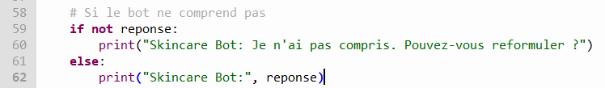
.

Figure 11 : Le Médiateur bienveillant

- Le bot essaie de trouver une réponse adaptée à ce que l'utilisateur a écrit, en comparant avec les expressions régulières dans paires.

4.2 Code chatterbot:

4.2.1 definition chatterbot:

Un chatterbot est un programme qui parle avec une personne, comme dans une conversation.
Tu lui poses une question, et il te répond automatiquement.
- Exemple :
Tu écris : « Bonjour, j’ai des boutons. »
Le chatbot répond : « Pour l’acné, nettoyez votre visage deux fois par jour. »
Il peut être utilisé sur un site, une appli ou un téléphone.

4.2.2 explication du Code chatterbot :
- En general:

- Le bot commence par demander le type de peau de l'utilisateur.
- Ensuite, il répond aux demandes concernant la routine de soins, les nettoyants, ou les conseils en fonction du type de peau de l'utilisateur.
- Si un type de peau est mentionné, il ajuste ses réponses pour donner des conseils et recommandations personnalisées.

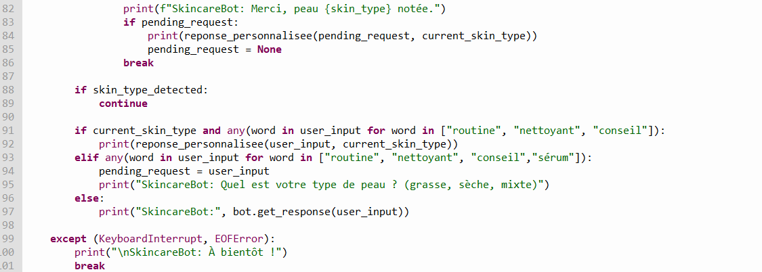
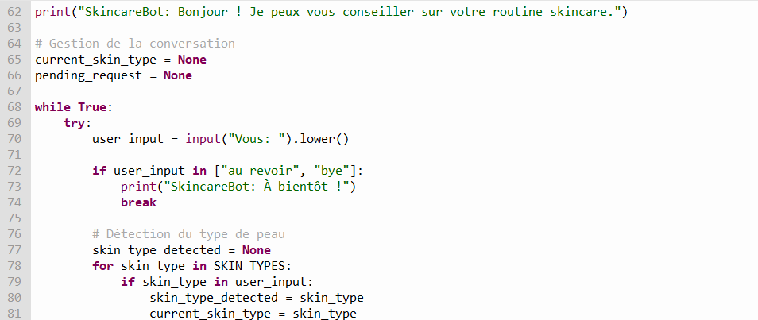
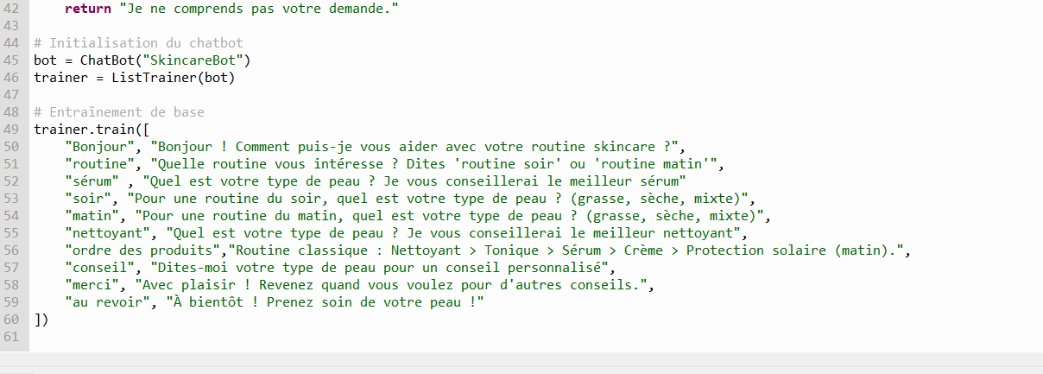
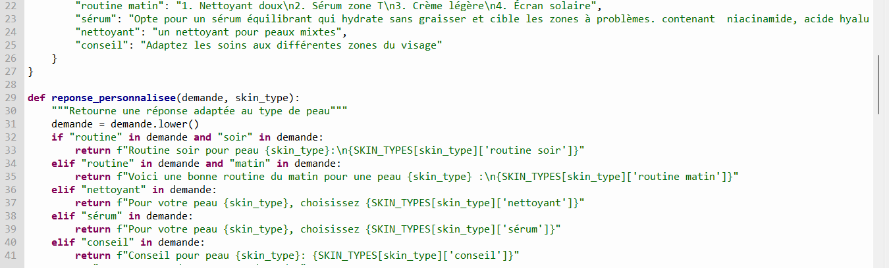
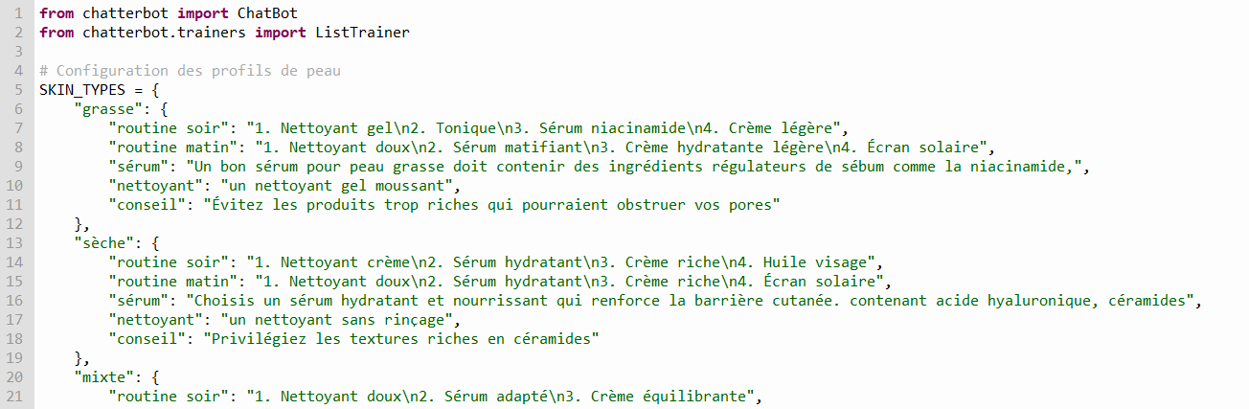
Figure 12 : code d un chatbot assistant skincare en python basé sur chatterBot
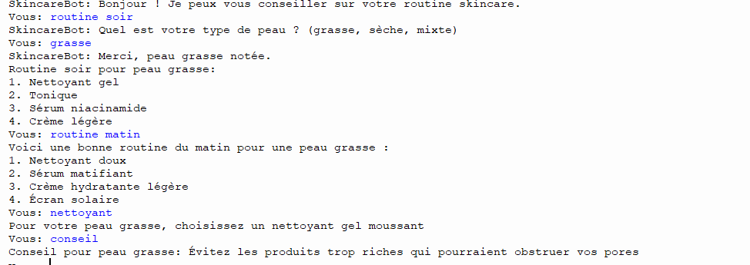

Figure 13 : exécution du code d un chatbot NLTK

Par partie :

Figure 14 : Importation des bibliothèques ChatterBot
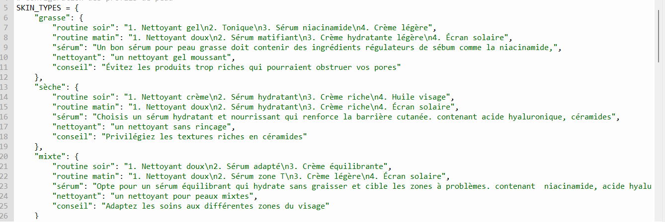
Ce bloc importe les outils nécessaires pour créer et entraîner le chatbot :
- ChatBot : pour créer une instance de chatbot
- ListTrainer : pour entraîner le bot avec une liste de dialogues.
Figure 15 : Dictionnaire SKIN_TYPES contenant les profils de peau
- Ce dictionnaire contient les routines, conseils et nettoyants adaptés à chaque type de peau (grasse, sèche, mixte)
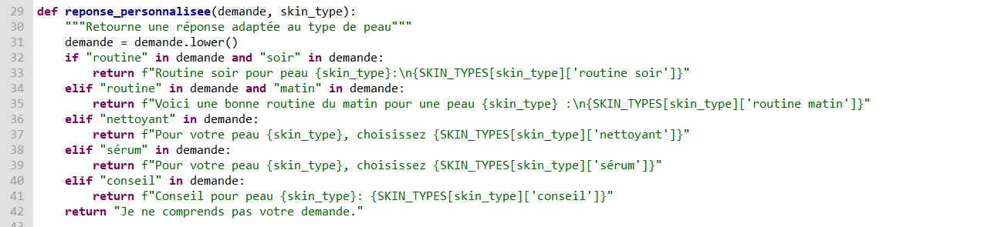
Figure 16 : Fonction reponse_personnalisee pour générer une réponse adaptée
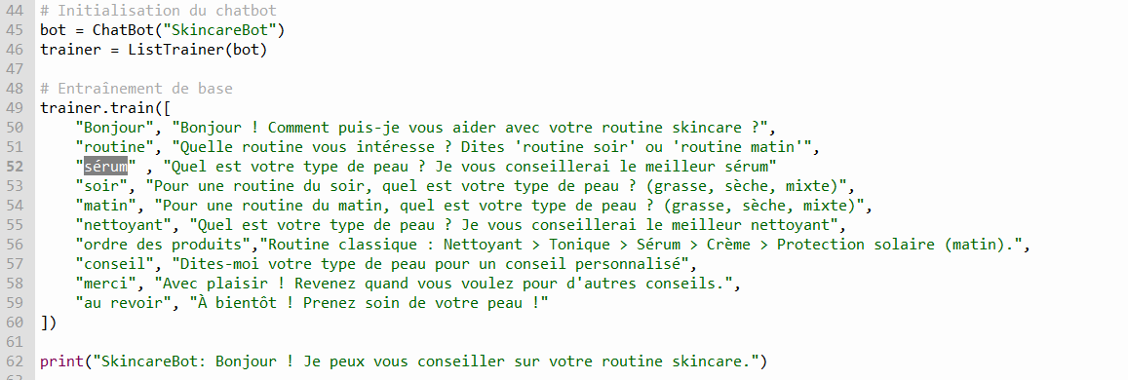
- Cette fonction analyse la demande de l'utilisateur et renvoie une réponse personnalisée selon son type de peau.
Figure 17 : Création et entraînement de SkincareBot avec des exemples de dialogue
- bot = ChatBot("SkincareBot") : Crée un objet ChatBot avec le nom "SkincareBot".

- trainer = ListTrainer(bot) : Crée un entraîneur pour entraîner le bot avec des listes de dialogues.

- trainer.train([...]) : Entraîne le bot avec une liste de questions-réponses pour qu'il puisse comprendre les demandes de base et répondre à l'utilisateur. Il apprend des interactions simples comme "Bonjour", "Routine", "Sérum", etc.

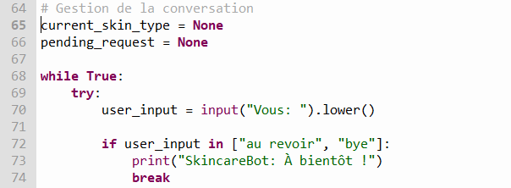
Figure 18 : Debut de la boucle de gestion des messages utilisateurs

- Boucle while : Cette boucle permet à l'utilisateur d'interagir avec le bot de manière continue.
- current_skin_type et pending_request : Ces variables sont utilisées pour suivre le type de peau actuel et la demande en attente. Le bot pose des questions et attend des réponses, comme la détection du type de peau ou une demande spécifique sur la routine.

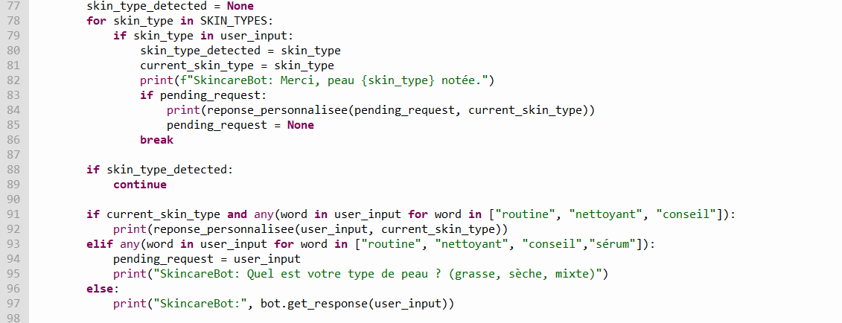
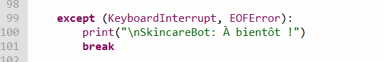

Figure 19 : Traitement complet de la détection du type de peau et génération de réponse personnalisée

- Détection du type de peau : Le bot analyse l'entrée de l'utilisateur pour déterminer le type de peau (grasse, sèche, ou mixte). Si un type de peau est mentionné, il est enregistré et la réponse appropriée est donnée.
- Réponse personnalisée : Si le type de peau est déjà détecté et que l'utilisateur pose une question sur la routine ou un nettoyant, le bot répond avec des informations adaptées à ce type de peau.
- Permet de quitter proprement la conversation si l’utilisateur interrompt avec Ctrl+C ou EOF.

4.3 Code chatterbot supervisé:

4.3.1 definition chatterbot supervisé:

Un ChatterBot supervisé est un chatbot (robot qui discute avec un humain) qui apprend à répondre grâce à des exemples de dialogues que tu lui donnes toi-même.
C’est comme si tu lui apprenais à parler en lui montrant plusieurs fois :
Quand l’utilisateur dit ça → tu dois répondre ça.

4.3.2 explication du Code chatterbot supervisé :
- En general:
- Le bot commence une conversation
- Il vérifie si l’utilisateur pose une question skincare
- S’il ne connaît pas encore le type de peau → il le demande
- Ensuite, il utilise les données de SKIN_TYPES pour donner des conseils personnalisés
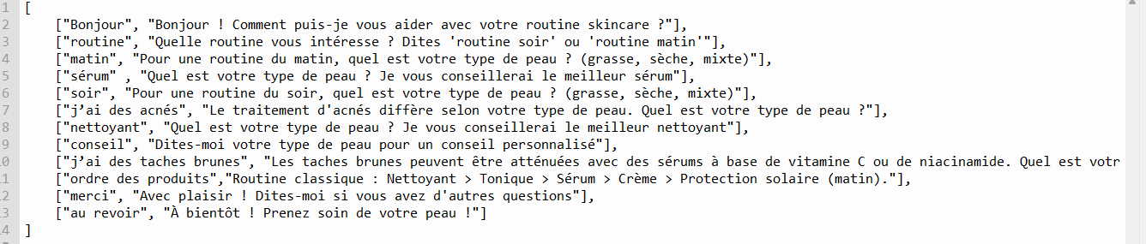
- Pour les autres questions, il répond avec ChatterBot (entraîné avec training_pairs.json)
Figure 20 : les questions d un chatbot
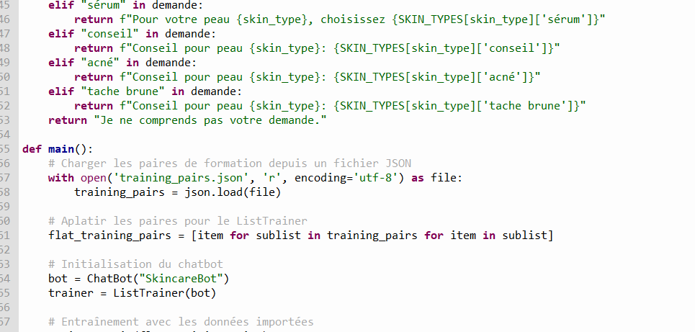
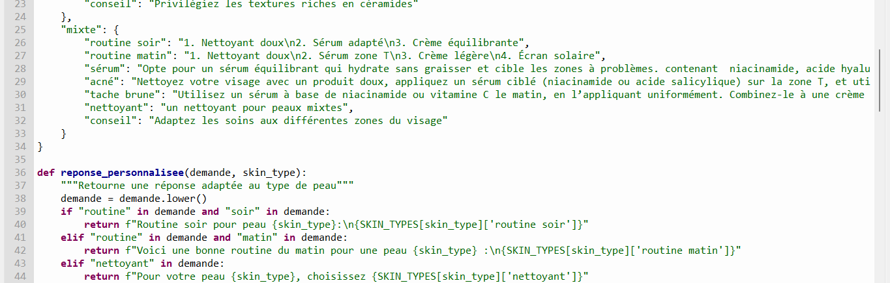
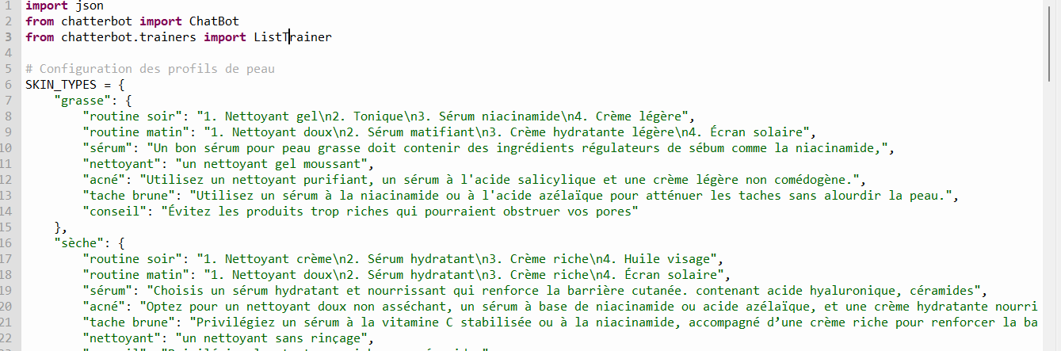
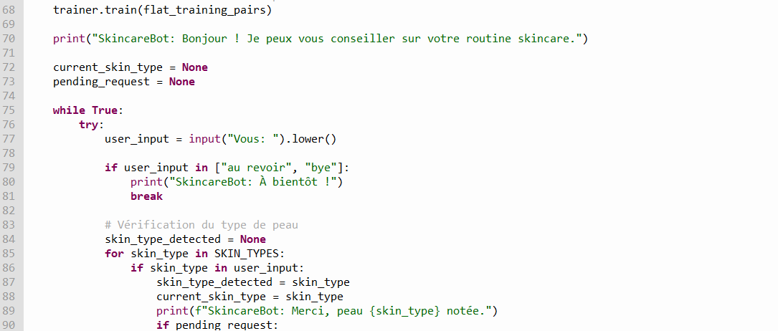

Figure 21 : : code d un chatbot assistant skincare en python basé sur chatterbot supervisé

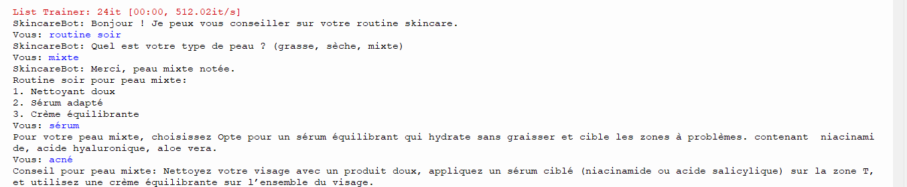

Figure 22 : execution d un code chatbot supervisé

- Par partie :
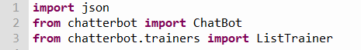

Figure 23 : Importation des bibliothèques

- json : pour lire un fichier .json (qui contient des exemples de questions/réponses).
- ChatBot : la classe principale de la bibliothèque ChatterBot, qui permet de créer un bot.
- ListTrainer : permet d’entraîner le bot avec une liste de phrases.

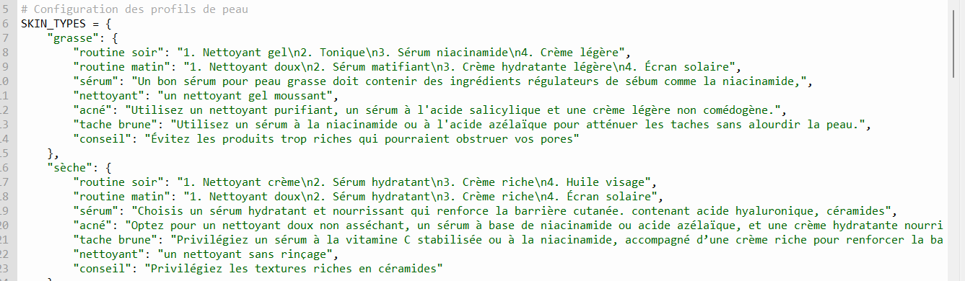
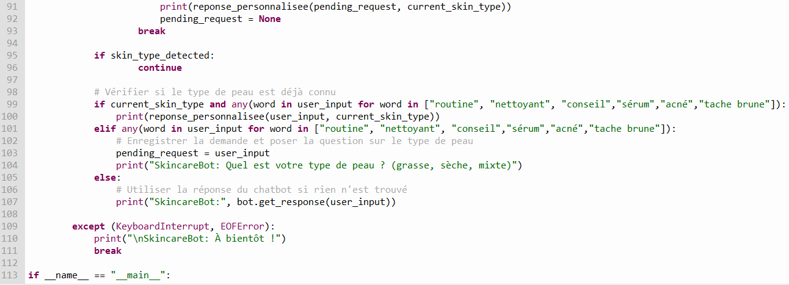
Figure 24 : Base de données des types de peau et conseils

C’est un dictionnaire contenant tous les conseils skincare pour chaque type de peau.
Par exemple :
- routine du soir pour une peau grasse
- meilleur sérum pour une peau sèche
- quoi faire en cas d’acné si tu as une peau mixte…

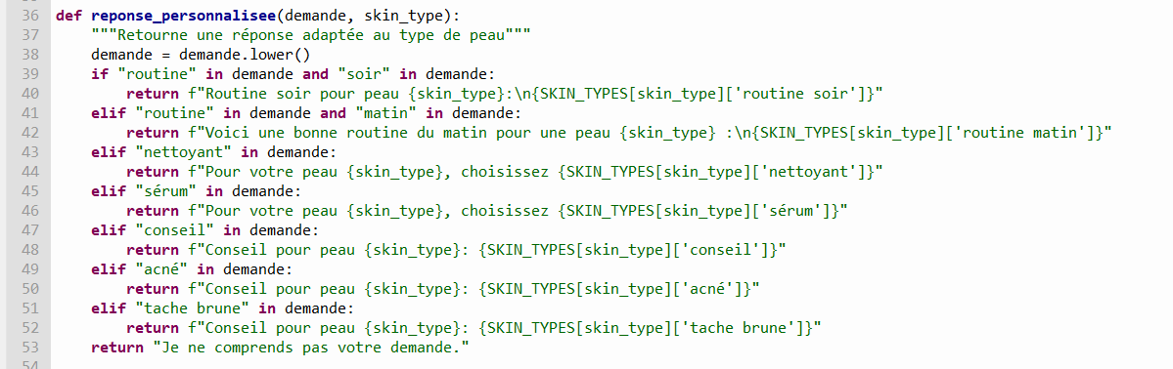
Figure 25 : Fonction qui donne une réponse personnalisée

Cette fonction analyse ce que l’utilisateur demande (ex : “je veux une routine soir”) et retourne une réponse spécifique selon son type de peau.
Fonctionnement :
- Si le message contient “routine” et “soir”, on retourne la routine du soir du type de peau donné.
- Pareil pour “matin”, “sérum”, “nettoyant”, “acné”, “tache brune” ou “conseil”.
- Si rien ne correspond, on dit : “Je ne comprends pas”.

Figure 26 : Fonction principale qui fait tourner le bot

Cette fonction contient toute la logique de fonctionnement du bot. On la détaille juste après.

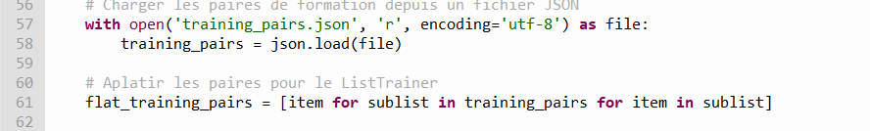
Figure 27 : Charger les données d'entraînement
- On ouvre le fichier training_pairs.json (qui contient des paires de questions-réponses).
- On les transforme en une seule liste à plat (flat_training_pairs), car ListTrainer a besoin d'une liste simple.
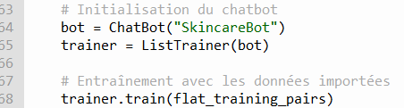
- Exemple du fichier training_pairs.json :
[
["Bonjour", "Bonjour, comment puis-je vous aider ?"],
["routine", "Quel type de routine ? matin ou soir ?"]
]

Figure 28 : Créer et entraîner le chatbot
- On crée une instance du bot appelé "SkincareBot".
- On entraîne le bot avec les phrases chargées depuis le fichier.
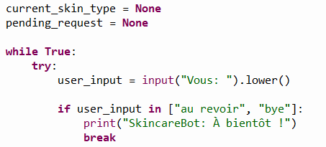
Figure 29 : Variables pour suivre la conversation et Boucle de conversation

- current_skin_type : pour mémoriser le type de peau de l’utilisateur
- pending_request : pour garder en mémoire une demande si on attend encore le type de peau
- Le bot tourne en boucle pour parler avec l’utilisateur.
- Si l’utilisateur dit "au revoir" → on sort de la boucle.
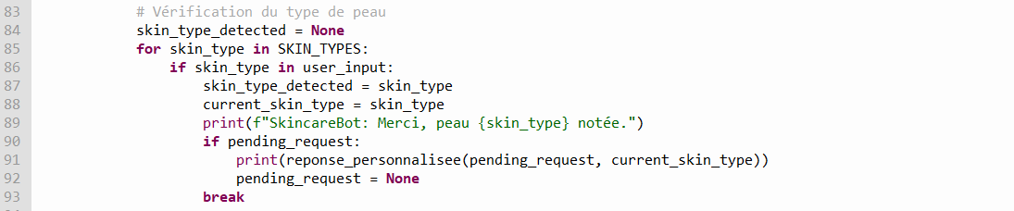

Figure 30 : Reconnaissance du type de peau

- On vérifie si le message contient “grasse”, “sèche” ou “mixte”.
- Si oui : on l’enregistre et on peut répondre à la demande précédente si elle existait.

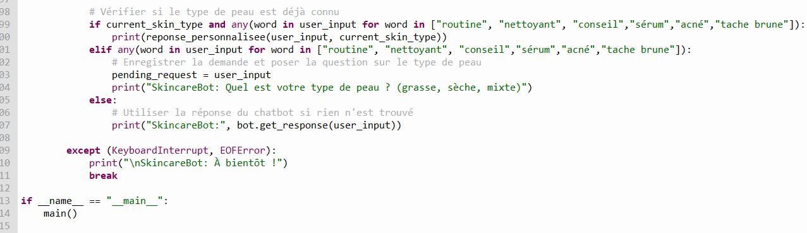
Figure 31 : Traitement intelligent des demandes selon le type de peau
- Ce nom met en valeur que cette partie du code gère de façon intelligente les réponses du chatbot en fonction :
- du type de peau déjà connu (réponse directe personnalisée),
- ou non connu (pose une question),
- ou autre (réponse générale du bot).

Conclusion:
Ce chapitre a permis de présenter en détail le code du chatbot skincare, en expliquant chaque partie de manière simple et structurée. Nous avons exploré la configuration de la bibliothèque ChatterBot, la création de la base de connaissances, la détection du type de peau de l’utilisateur, ainsi que le fonctionnement général du chatbot à travers une interface interactive. Grâce à ce code, le chatbot est capable de reconnaître certaines questions liées aux soins de la peau et d’y répondre automatiquement, tout en adaptant ses réponses en fonction du type de peau détecté. Cette mise en œuvre montre concrètement comment l’intelligence artificielle peut être utilisée pour offrir une assistance personnalisée dans le domaine du skincare. Ce travail constitue ainsi une base solide pour de futures améliorations, telles que l'enrichissement de la base de données, l’intégration d’une interface graphique ou l’utilisation d’un modèle d’IA plus avancé.

Conclusion générale

En conclusion, notre mini-projet a permis de mettre en œuvre un chatbot intelligent utilisant la bibliothèque ChatterBot en Python pour offrir des conseils adaptés aux soins de la peau. Grâce à une combinaison de techniques d’apprentissage automatique et de traitement du langage naturel, nous avons pu simuler une interaction utilisateur cohérente, simple et efficace. Ce projet a renforcé notre compréhension des bases de l’intelligence artificielle appliquée, tout en soulignant les limites actuelles des modèles simples et l’intérêt d’intégrer davantage de données et de personnalisation pour améliorer les performances futures du chatbot.

Bibliographie et Néographie

- https://www.google.com/
- https://docs.chatterbot.us/

